

Presseinformation

Allamanno: Liebherr-Radlader und Raupenbagger im französischen Département Hautes-Alpes

⸺

Radlader L 538: Sicherheit, Zuverlässigkeit und Leistung überzeugen

Raupenbagger R 922 G8: Qualität und Leistung ausschlaggebend

LIKUFIX: bei Allamanno schon lange Standard

Allamanno hat kürzlich einen Radlader vom Typ L 538 und einen Raupenbagger vom Typ R 922 angeschafft. Die Maschinen erfüllen alle Sicherheits- und Qualitätsanforderungen des Kunden. Zukünftig arbeiten sie sowohl im städtischen Umfeld als auch beim Präparieren von Skipisten in größeren Höhen.

Colmar (Frankreich), 9. September 2021 – Neben seiner Leistung und Zuverlässigkeit überzeugte der Liebherr-Radlader L 538 Allamanno auch durch sein Sicherheitskonzept – ein sehr wichtiger Punkt für beide Partner. Denn der Radlader L 538 ist mit der aktiven Personenerkennung, einem intelligenten Assistenzsystem zur Erhöhung der Sicherheit, ausgestattet. Diese von Liebherr entwickelte Lösung ist vollständig in die Maschinensteuerung integriert. Sie soll die Sicherheit und den Komfort des Maschinenbedieners optimieren, indem sie die Anwesenheit von Personen hinter der Maschine durch akustische Signale und Bildschirmwarnungen meldet. Die aktive Personenerkennung kann mit Hilfe von neuester Kameratechnik zwischen Personen und Objekten unterscheiden, so dass unnötige Warnsignale vermieden werden. Dies reduziert die Arbeitsbelastung des Fahrers und senkt das Unfallrisiko: auf Baustellen in der Stadt, wo viele Menschen unterwegs sind, ebenso wie im Gebirge, wo geländebedingt nicht immer eine gute Sicht gegeben ist.

Der R 922 G8: Vielseitigkeit und Produktivität durch das LIKUFIX-Hydraulikkupplungssystem

Der R 922 G8 gehört seit kurzem zum Maschinenpark von Allamanno. Die Raupenbagger der Generation 8 zeichnen sich durch hohe Zug- und Grabkräfte sowie eine gesteigerte Leistung aus, die durch einen leistungsstarken Motor der Abgasstufe V erreicht wird. Für zusätzliche Sicherheit sorgt eine LED-Beleuchtungsanlage. Bei Allamanno schätzt man vor allem den Komfort und die allgemeine Verfügbarkeit des R 922 G8 mit fast 2.000 Einsatzstunden pro Jahr. Er ist wendig und schnell und für zahlreiche klassische Erdbauarbeiten einsetzbar, beispielsweise für die Präparation von Pisten vor der Wintersaison.

Mit dem LIKUFIX-Hydraulikkupplungssystem, das wie bei allen Liebherr-Baggern von Allamanno aus einem hydraulischen Schnellwechsler besteht, maximiert der R 922 G8 die Produktivität des Baggerfahrers, der von der Kabine aus einfach, schnell und sicher mechanische und hydraulische Werkzeuge wechseln kann. Erdbau- und Grabenräumlöffel runden das Spektrum der Ausrüstungen des R 922 G8 für die verschiedenen Baustellen ab.

Eine solide und enge Partnerschaft

„Die Zusammenarbeit mit Liebherr erstreckt sich sowohl auf Erdbaumaschinen als auch auf Betonmischer und Mobilkrane. Bei unserer Zusammenarbeit mit mehreren Geschäftsbereichen der Gruppe können wir von einer echten Partnerschaft sprechen“, bestätigt Aymeric Cuvelier, der bei Allamanno für die Maschinenausrüstung zuständig ist. Diese Partnerschaft basiert auf gemeinsamen Werten sowie auf einer engen Beziehung mit einem persönlichen Miteinander. „Sehr wichtig ist es, echte Ansprechpartner am Telefon zu haben“, stellt Aymeric Cuvelier fest. Ebenso entscheidend ist für Allamanno die französische bzw. europäische Herkunft der Liebherr-Produkte.

Die Marke Liebherr genießt auch für die Qualität und Reaktionsschnelligkeit ihres Kundendienstes einen sehr guten Ruf. Dessen effiziente Organisation wird von Allamanno voll bestätigt: „Der Kundendienst – sowohl von Liebherr als auch von Ets PIC – ist sehr gut organisiert, kompetent und reaktionsschnell. Die Maschinen sind zudem durchdacht konstruiert, vor allem für unsere Anwendungen im Gebirge.“

Über die Firmengruppe Liebherr

Die Firmengruppe Liebherr ist ein familiengeführtes Technologieunternehmen mit breit diversifiziertem Produktprogramm. Das Unternehmen zählt zu den größten Baumaschinenherstellern der Welt, bietet aber auch auf vielen anderen Gebieten hochwertige, nutzenorientierte Produkte und Dienstleistungen an. Die Firmengruppe umfasst heute über 140 Gesellschaften auf allen Kontinenten, beschäftigt rund 48.000 Mitarbeiterinnen und Mitarbeiter und erwirtschaftete in 2020 einen konsolidierten Gesamtumsatz von über 10,3 Milliarden Euro. Seit seiner Gründung im Jahr 1949 im süddeutschen Kirchdorf an der Iller verfolgt Liebherr das Ziel, seine Kunden mit anspruchsvollen Lösungen zu überzeugen und zum technologischen Fortschritt beizutragen.

Bilder

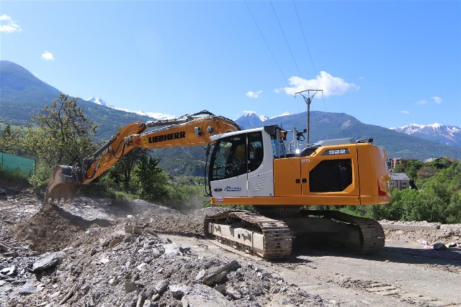

liebherr-crawler-excavator-r-922-g8-1.jpg  
Der Liebherr-Raupenbagger R 922 G8 auf einer Baustelle in den Hochlagen von Embrun im französischen Département Hautes-Alpes.

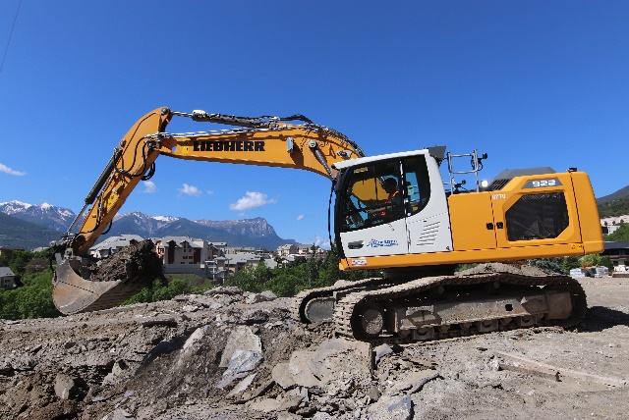

liebherr-crawler-excavator-r-922-g8-2.jpg   
Der R 922 G8 bietet erhöhte Produktivität durch das LIKUFIX-Hydraulikkupplungssystem.

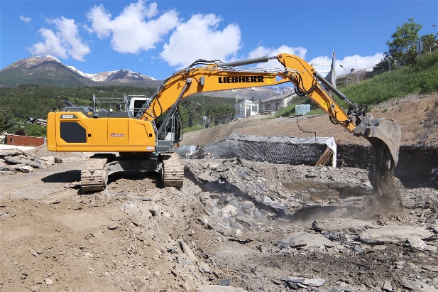

liebherr-crawler-excavator-r-922-g8-3.jpg  
Mit seinen höheren Grab- und Zugkräften erreicht der R 922 G8 deutliche Leistungssteigerungen.

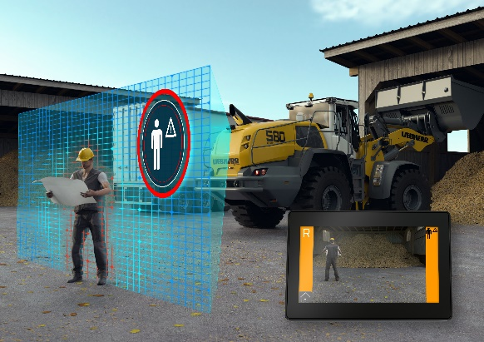

liebherr-wheel-loader-active-rear-personnel-detection.jpg  
Die aktive Personenerkennung heckseitig schützt vor Unfällen mit Personenschaden.

Ansprechpartner

Alban Villaumé  
Marketing-Manager  
Telefon: +0033 89 21 36 09  
E-Mail: alban.villaume@liebherr.com

Veröffentlicht von

Liebherr-France SAS   
Colmar / Frankreich  
[www.liebherr.com](http://www.liebherr.com)